Niedziela Palmowa 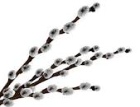

Niedziela Palmowa – święto ruchome w kalendarzu chrześcijańskim przypadające 7 dni przed Wielkanocą. Rozpoczyna Wielki Tydzień. Może wypaść pomiędzy 15 marca a 18 kwietnia.
Święto jest pamiątką wjazdu Jezusa do Jerozolimy.
Zgodnie z przekazem biblijnym, Jezus wjeżdżał do Jerozolimy na osiołku, a tłumy, które wyszły mu na przywitanie, machały do niego gałązkami, krzycząc: "Hosanna! Błogosławiony Ten, który przychodzi w imię Pańskie. Błogosławione królestwo ojca naszego Dawida, które przychodzi. Hosanna na wysokościach!"

Niedziela Palmowa w Piśmie Świętym

Tradycje związane z Niedzielą Palmową
Dziś przyjęło się, że na tydzień przed Wielkanocą wierni gromadzą się w kościele z palmami, które następnie są święcone przez duchownego. Mają zapewnić szczęście i błogosławieństwo. Początkowo polskie palmy były wiązankami gałęzi wierzby z pąkami i baziami. Wierzba w ludowej tradycji symbolizowała nowe życie, odradzający się kosmos, a także wiosnę.
Palmie od zawsze przypisywano nadludzkie właściwości. To dlatego dawniej w polskich domach po powrocie z Kościoła ludność połykała bazie, które miały zapewnić zdrowie. Poświęcone palmy wtykano też w okno w czasie burzy, wierząc, że ochronią dom przed piorunem, wiatrem i deszczem. Rolnicy wykorzystywali bazie z palmy w czasie wiosennego siewu zbóż i ziemniaków, co miało zapewnić obfite plony.
Niektórzy mieszkańcy wsi uderzali gałązkami palmy w dobytek, wierząc, że dzięki temu krowy będą bardziej dojne, a konie silne i zdrowe. Z czasem gałązki z wierzby zaczęły być coraz bardziej ozdobne, do tego stopnia, że dziś w wielu miejscach w Polsce przypominają prawdziwe dzieła sztuki. Obecnie palma jest symbolem Wielkanocy, dekoracją i świąteczną ozdobą. W 2020 Niedzielę Palmową świętujemy 5 kwietnia.

Najsłynniejsze palmy wielkanocne to:
- palma kurpiowska, 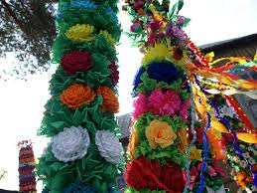

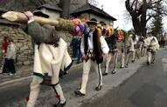
- palma góralska,
- palma wileńska. 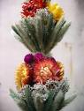
Kurpiowskie palmy są bogato zdobione, najczęściej wrzosem, bukszpanem, kwiatami, bibułą i wstążką. To właśnie na Kurpiach w miejscowości Łyse odbywa się coroczny pokaz najpiękniejszych palm. Kolejną słynną palmą jest palma góralska. Wykonana jest z wikliny, a jej wierzchołek stanowią kwiaty zrobione z bibuły oraz wstążek. Palma wileńska wykonana jest z mchów i suszonych kwiatów.
https://polki.pl/wielkanoc,niedziela-palmowa-tradycje-obyczaje-zwyczaje,10422778,artykul.html

Najwyższe palmy w Polsce powstają w Lipnicy Murowanej i mają ponad 30 m.
Darmowe palmy kolorowanki pobierzesz na stronie
https://www.google.pl/search?q=palma+wielkanocna+kolorowanka&tbm=isch&chips=q:palma+wielkanocna+kolorowanka,online_chips:darmowe+kolorowanki&sa=X&ved=2ahUKEwjek_SViM3oAhXEGewKHdAiBPYQgIoDKAR6BAgKEAk&biw=1366&bih=625#imgrc=azgFHULiGl83mM
